카드사 통합 쿠폰 앱

1. **아이디어**
   1. 사용하고 있는 카드사마다 다양한 업종의 쿠폰을 제공하고 있으나 종류가 많고 검색시 여러 페이지를 거쳐야 해 사용이 편리하지 않음
   2. 내가 가지고 있는 카드의 쿠폰을 통합해서 한번에 볼 수 있고 검색해서 사용할 수 있다면 카드사 입장에서도 카드 사용률을 높이고 고객은 할인을 받을 수 있다는 장장점 있을 듯 함
   3. 카드사 쿠폰 외 문자나 알림으로 오는 기타 쿠폰들도 통합하면 좋을 듯 함 : 예를 들어 SK의 경우 수시로 쿠폰이나 할인 혜택 문자를 보내지만 한번에 관리가 힘들어서 잊어버리는 경우가 대다수

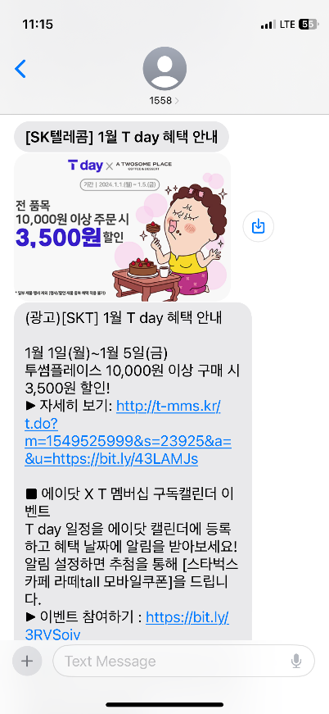

1. **시나리오**
   1. 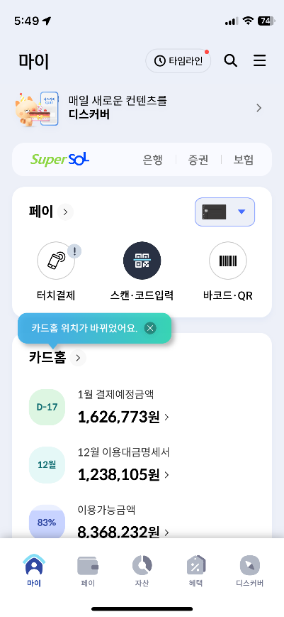현재 신한카드 앱 기준 쿠폰 페이지까지 도달 경로

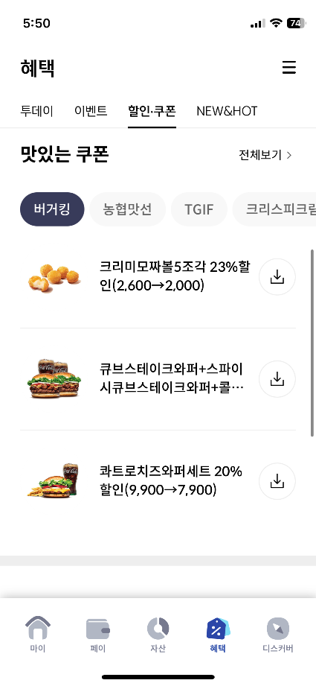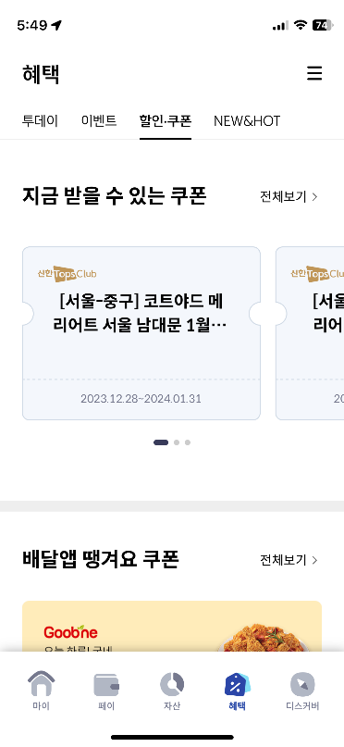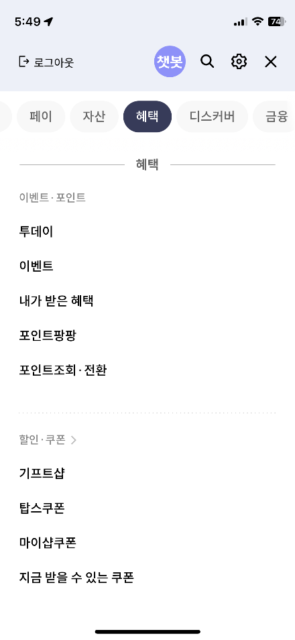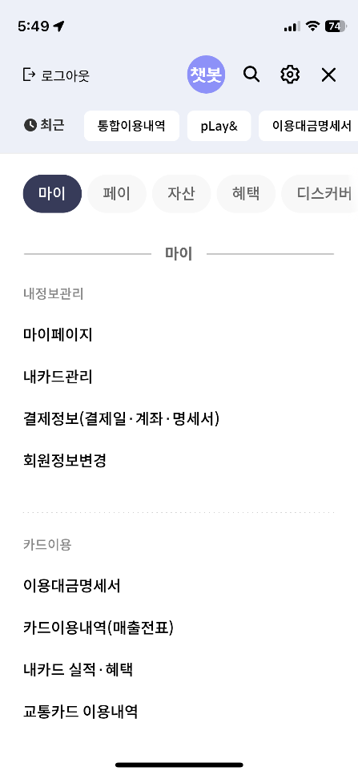

쿠폰 메뉴 내 검색 안됨

* 1. 신규 앱 : 첫번째 페이지에 내가 보유한 카드사에서 제공하는 쿠폰 중 추천 쿠폰 노출(신용카드 결제 내역과 GPS 기반으로 자주 사용하는 브랜드 혹은 업종의 쿠폰 노출)

1. **확인 필요 사항**
   1. 각 카드사의 API를 통해 쿠폰 정보를 가져온 뒤 회원별로 보유한 카드에 맞는 혜택 내용을 제공해야 하므로 구성이 복잡할 수 있음
   2. 카드사의 VIP 등급인 경우 해당 등급에서 제공하는 혜택과 쿠폰 정보를 알려줘야 하는데 이는 카드사에서 별도 앱 혹은 웹페이지로 관리하는 경우가 있음
   3. 개인 정보 보호, 사용자의 신용카드 정보 저장 및 관리, 신용카드사와의 협력, 적절한 협상과 API 접근을 위한 허가를 받아야 할 수 있음
2. **카드사 설득 전략**
   1. 가치 제안 설명 : 이러한 앱이 어떻게 사용자 경험을 개선하고, 신용카드 사용을 증진시킬 수 있는지에 대한 명확한 가치 제안
   2. 보안 및 개인 정보 보호 : 사용자 데이터 보호에 대한 철저한 접근 방식을 제안하여 회사가 사용자 데이터를 안전하게 다루고 보호할 수 있다는 점 강조
   3. 협력 제안 : API 연동을 통해 보안적으로 안전하게 데이터를 주고 받을 수 있는 방안 등을 제시하여 신용카드 회사의 데이터 보호 정책을 준수할 수 있는 방안 제시
   4. 시장 기회 강조 : 이러한 서비스가 시장에서의 새로운 기회를 제공할 수 있으며,
   5. 설문 조사 등으로 고객의 쿠폰에 대한 무지 및 앱의 필요성을 강조해도 좋을 듯